**REFERAT**

**Laborator**

**Proiectarea Sistemelor De Operare**

**Facultatea de Științe, Specializarea Informatică,**

**(An II, Sem. II)**

**Student Prof. Univ.**

Stroescu E. Andrei Mihai Dana

Grupa 213

**DOCUMENTAȚIE IMPLEMENTARE**

**ALGORITM ROUND ROBIN**

Implementarea algoritmului este bazata pe introducerea unei cuante si a timpului alocat unui proces de la tastatura. Cuanta este introdusa o singura data la inceput cu primul proces, iar la al doilea proces cuanta nu mai poate fi modificata.

Pentru a explica ceea ce se intampla cu timpul in anumite conditii de alegere a cuantei si a procesului alocat la inceput am prezentat cateva cazuri.

In urmatoarele randuri explic cateva cazuri in care poate rula programul meu:

**Pentru cazul 1 si cazul 2 timpul alocat este mai mic decat 1000.**

**Carzul 1**

In primul caz, am luat 4 procese in care am luat cuanta pentru fiecare de 10, iar timpul alocat pentru fiecare proces fiind de: procesul 1-50, procesul 2-100, procesul 3-150, procesul 4-200. Se observa ca, primul proces are un timp de 170 secunde iar ultimul 500 secunde. Pe masura ce se ruleaza procesele diferenta intre procesul 1 si procesul 2 este de 160 secunde, fata de procesul 3 si prosesul 4 unde diferenta de 60 de secunde.

In concluzie,daca procesele sunt adaugate in ordine crescatoare a timpului alocat/proces rezulta ca pe masura ce se ruleaza cate un proces diferenta intre procese de la primul catre ultimul scade.

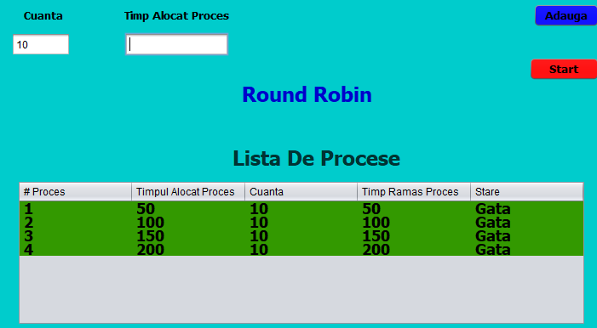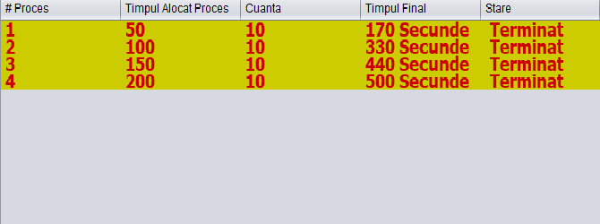

**Cazul 2**

In al doilea caz, am luat 4 procese in care am luat cuanta pentru fiecare de 10, iar timpul alocat pentru fiecare proces fiind de: procesul 1-55, procesul 2-167, procesul 3-102,

procesul 4-205. Se observa ca, procesele 1 si 3 au diferenta intre ele de 162, procesele 3 si 2 au diferenta de 117 iar diferenta intre procesul 2 si 4 este de 45.

Putem observa ca intre procesele 1 si 3 si procesele 3 si 2 exista o diferenta de 45 care este egala cu diferenta dintre procesul 2 si 4, iar diferenta intre procesul 3 si 2 si procesul 2 si 4 este de 72 care este mai mare fata de 45.

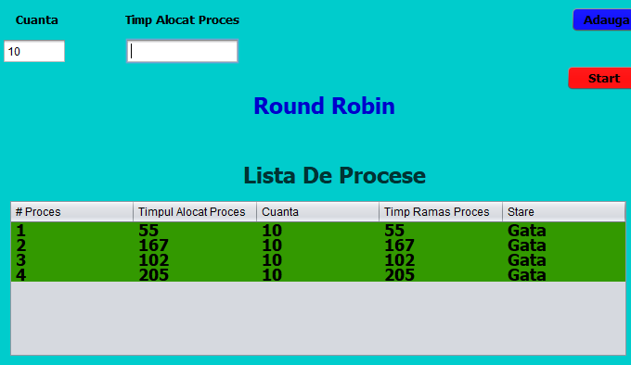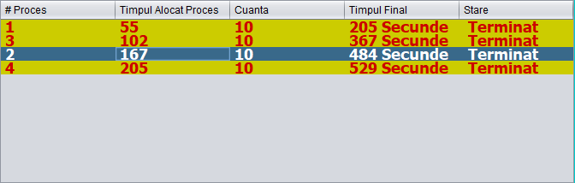

**Pentru cazul 3 si cazul 4 timpul alocat este mai mic decat 100.**

**Carzul 3**

In cazul al treilea, am luat 8 procese cu cuanta de 4 si anume primele 2 procese vor avea un timp alocat mic, urmatorele 2 vor avea un timp mare. Asa voi proceda si la urmatoarele 4.

In concluzie, deoarece procesele 5 si 6 si procesele 1 si 2 au avut timp alocat mai mic aceastea s-au terminat foarte repede, acestea terminandu-se intre 51 – 69 de secunde. Spre deosebire de procesele 3,4,7 si 8 care a durat o perioada mai indelungata de timp pana la terminare, adica intre 328 – 382 de secunde.

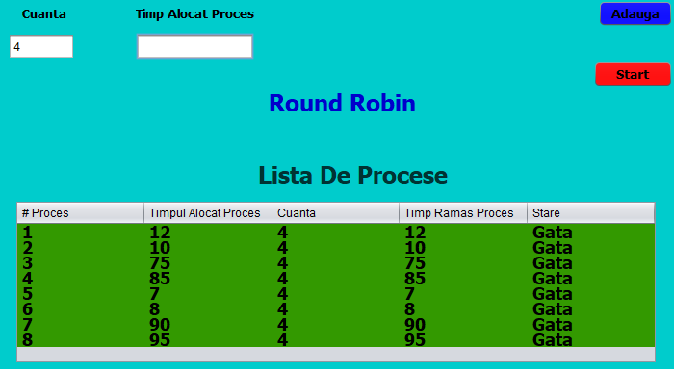 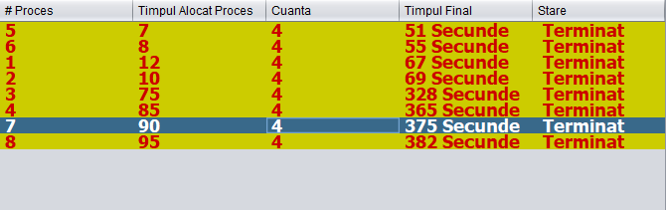

**Carzul 4**

In cazul al patrulea, am luat 5 procese cu cuanta de 10 si anume: primul si ultimul proces cu timpul alocat 10, iar procesele 2, 3 si 4 random.

Putem obserca ca daca procesul 1 si 5 au acelas timp ele au diferenta mare deoarece pana se ajunge la ultimul proces, cele din mijloc fiind mai mari de 10, trebuie un timp de 10*cate procese sunt pentru a ajunge la ultimul proces.

